**GUÍA No. 5 – INTERDISCIPLINAR, GRADO:** __decimo_

|  |  |  |
| --- | --- | --- |
| **DOCENTE** | **GRUPO** | **E-MAIL** |
| **GUSTAVO GUEVARA PEDRAZA** | 1001, 1002,1003 | **gustavoguevarapedraza@gmail.com** |
| **TEMA:**  **TECNOLOGIA** | **FECHA DE DESARROLLO:**  JULIO 2020 | **AREA:**  Tecnología e informática |

|  |  |  |
| --- | --- | --- |
| **OBEJTIVOS** | **INDICADOR (ES) DE DESEMPEÑO:** | |
| Comprender, analizar un artefacto tecnológico  ¨El computador¨. | Interpreta los elementos principales y conceptos de tecnología y la utiliza para resolver problemas cotidianos. (TIN102I1) | |
| **PRODUCTO A ENTREGAR:** la sopa de letras realizada, la tabla clasificación, y desarrollo de preguntas. | | |
| **ESTUDIANTE:________________________________________________________ CURSO 10:0______** | | |
| **ACTIVIDAD: A TRAVEZ DEL TIEMPO EL HOMBRE HA TRANSFORMADO LA TECNOLOGIA ¨MI PC¨**  La tecnología es la aplicación de los conocimientos para la resolución de problemas concretos, es más, un elemento tecnológico es considerado como un objeto u obra manual realizada por el hombre, donde lo puede transformar, con el propósito de que este, realice una función o tarea específica, que viene a facilitar o a solventar necesidades.  **EL computador**, es considerado un artefacto tecnológico o maquina digital que ejecuta comandos para convertirlos en datos convenientes y útiles, que posteriormente se envían a las unidades de salida.  Igualmente se considera como dispositivo que recibe datos de entrada a través de un mouse, teclado u otro periférico, los procesa de alguna manera y muestra el resultado en una pantalla. A hora bien demos una mirada a mi computador.  Son muchas las cosas que se pueden hacer en un computador, el computador que hoy conocemos su origen fue en las calculadoras, se dice que las primeras calculadoras fueron los ábacos que fueron utilizados en Asia aproximadamente más de 5000 años.  métodos matemáticos trabajamos el ábaco vertical en primaria hasta ...  Los grandes avances fueron posible gracias a aspectos importantes tales como el desarrollo del transistor, este aparato reemplazaría los tubos de vacío en 1948, la intensión del circuito integrado o chip y la posibilidad de almacenar datos en superficies magnéticas todo ocurrió en 1958, gracias a estos avances se pudieron colocar miles de partes en el chip. | | Así, en 1975 el presidente de una empresa estadunidense, Ed Roberts, invento al primera computadora personal de escritorio, llamado Altaír 8080 se vendió en piezas sueltas para que lo armara el usuario, o todo completo, las partes del computador se encuentran agrupadas básicamente en dos, hardware y software  Es así, que el Hardware en duro en ingles incluye todas las partes físicas y tangibles que integran el computador, en él se pueden encontrar dispositivos de entrada, y dispositivos de salida y la CPU. Los dispositivos de entrada son los utilizados para introducir la información al computador, el teclado y el mouse, son los más comunes. También existen las tablas digitalizadoras, el lápiz óptico, el escáner y Joysticks o palancas de juego. Los dispositivos de salida son los que se utilizan para entregar la información, procesada al usuario entre ellos se encuentra; la pantalla, la impresora y los parlantes. La CPU, Unidad central de proceso, es la parte de ejecución de tareas lógicos matemáticos, aquí encontramos el procesador, disqueteras y conexiones a los demás dispositivos.  El procesador centrar o CPU tiene dos memorias RAM y ROM, además de contar con otros elementos un disco duro y unidades de disco, en la memoria principal o de ascenso aleatoria, RAM almacenan los datos que van a hacer procesados, la memoria de lectura llamada ron, donde se lee y almacena las rutinas de control y los datos correspondientes a la identidad del equipo.  El software hace referencia a todos los programas y aplicaciones que funcionan para el manejo y trabajo y exploración del ordenador. | |

**ACTIVIDAD No 1. Realiza la sopa de letras de concepto con colores claros diferentes**

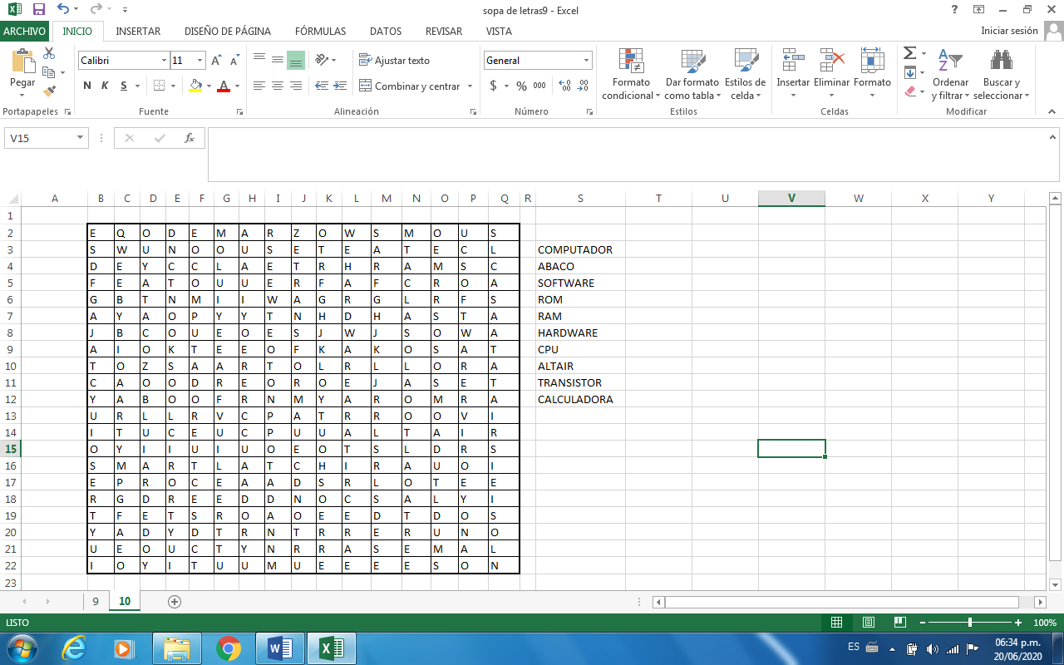

**ACTIVIDAD No 2. Relacionar correctamente ambas columnas con base al texto. (Ver el ejemplo fila k en amarillo**

|  |  |
| --- | --- |
| 1. **EL COMPUTADOR** | **( ) FORMA PARTE DE NUESTRA VESTIMENTA** |
| 1. **LA CALCULADORA** | **( ) CIRCUITO INTEGRADO** |
| 1. **EL VESTIBLE** | **( ) PROGRAMAS Y APLICACIONES** |
| 1. **EL TRANSISTOR** | **( ) PARTES FISICA DEL COMPUATDOR** |
| 1. **EL CHIP** | **( ) DISPOSITIVO DE ENTRADA** |
| 1. **ALTAIR** | **( ) UNIDAD CENTRAL DE PROCESO** |
| 1. **EL HARDWARE** | **( ) ARTEFACTO TECNOLOGICO** |
| 1. **EL SOFTWARE** | **( ) 1ra COMPUTADORA PERSONAL** |
| 1. **CPU** | **( ) EL ORIGEN DEL COMPUATDOR FUE** |
| 1. **MOUSE** | **( ) REEMPLAZO LOS TUBOS DE VACIO** |
| 1. **EL TECLADO** | **( k ) COMPONENTE DEL COMPUTADOR** |

**ACTIVIDAD No 3. Clasificar marcando con una x los siguientes Eventos según el proceso que ha tenido la transformación del computador (Ver el ejemplo de la primera fila en amarillo):**

|  |  |  |  |
| --- | --- | --- | --- |
|  | **Del texto se afirma** | **Falso marca (x)** | **Verdadero (x)** |
| **0** | **El computador recibe datos** |  | **x** |
| **0** | **El un robot tiene datos** | **X no registra texto** |  |
| **1** | **Origen del PC fue la calculadora** |  |  |
| **2** | **Altair primera computadora** |  |  |
| **3** | **El transistor fue un tubo** |  |  |
| **4** | **El circuito integrado no fue un chip** |  |  |
| **5** | **La CPU hace tareas lógicas** |  |  |
| **6** | **La memoria RAM almacena datos** |  |  |
| **7** | **La memoria ROM almacena números** |  |  |
| **8** | **La pantalla es un dispositivo de salida** |  |  |
| **9** | **1975 aparece la primera computadora** |  |  |
| **10** | **1958 apare el chip** |  |  |